საავადმყოფოების განაწილების და მოწყობის საკითხები ევროკავშირის ქვეყნებში

საწოლების რაოდენობა და სახეობა
ევროპის სტატისტიკის ოფისის (EUROSTAT) თანახმად, საავადმყოფო საწოლების რაოდენობა საშუალოდ 2.6 მილიონს შეადგენს ევროკავშირის მასშტაბით. მონაცემების თანახმად, ჰოსპიტალებში საწოლების რაოდენობის კლების ტენდენციაა, რის შედეგად მაჩვენებელი ყოველ 100 000 მოსახლეზე საშუალოდ 584-დან 515-მდე შემცირდა. საწოლების რაოდენობის შემცირების მიზეზებს შორის წამყვანია ეკონომიკური ფაქტორები, სამედიცინო აპარტურის გაზრდილი ტექნიკური შესაძლებლობები და კლინიკაში დაყოვნების საჭიროების შემცირება, მკურნალობისა და ოპერაციის შემდგომ პერიოდში კლინიკაში გატარებული დღეების შემცირება, პაციენტების ნაკადის ზრდა ჰოსპიტალურიდან ამბულატორიულ სექტორში.
ევროკავშირის ქვეყნებში საწოლების რაოდენობა ყველაზე მაღალია გერმანიაში, ავსტრიასა და ბულგარეთში, სადაც მაჩვენებელი ყოველ ყოველ 1000 მოსახლეზე საშუალოდ არის 7. მთლიანად ევროკავშირში მაჩვენებელი საშუალოდ 5-ს უტოლდება.
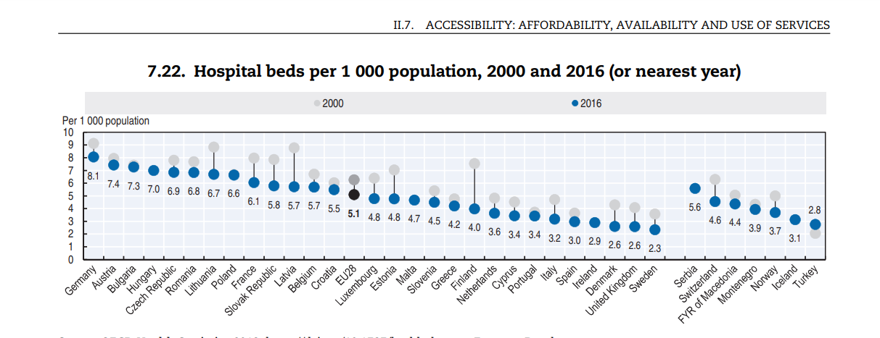

საწოლების სახეობიების მიხედვით განაწილება ასეთია:
- საწოლები ხანმოკლე მკურნალობის მიზნით
- საწოლები რეაბილიტაციის მიზნით
- საწოლები ხანგრძლივი მოვლისთვის

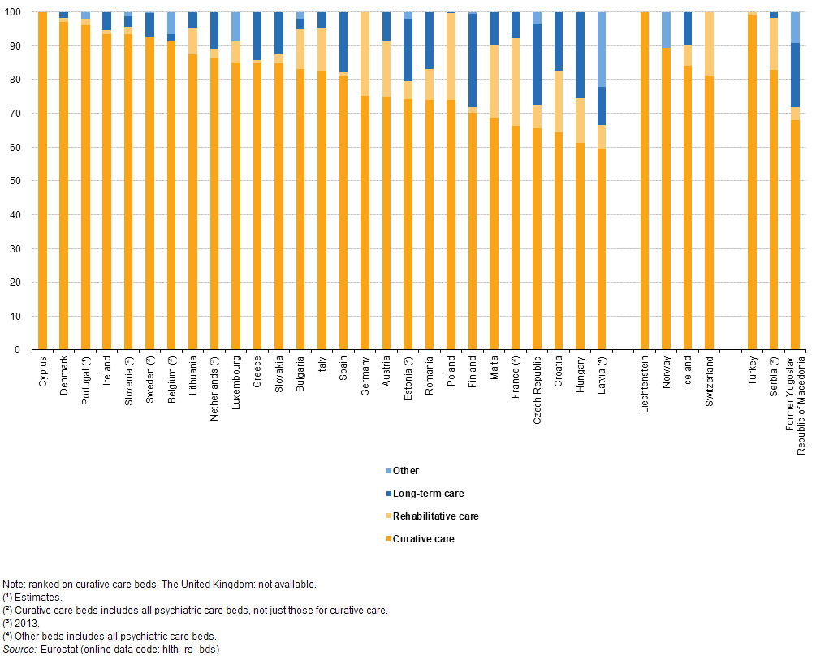

სტაციონარში დაყოვნების ხანგრძლივობა
სტაციონარში დაყოვნების დღეები ევროპაში საშუალოდ 5.3-9.5 დღემდეა. დაყოვენების დღეები მამაკაც პაცინტებში საშუალოდ 1.5 დღით მეტია ქალ პაციენტებთან შედარებით. დიაგნოზის მიხედვით ყველაზე ხანგრძლივი დაყოვნება ფიქსირდება სისხლის მიმოქცევის დაავადებების და ნეოპლაზმების შემთხვევაში.

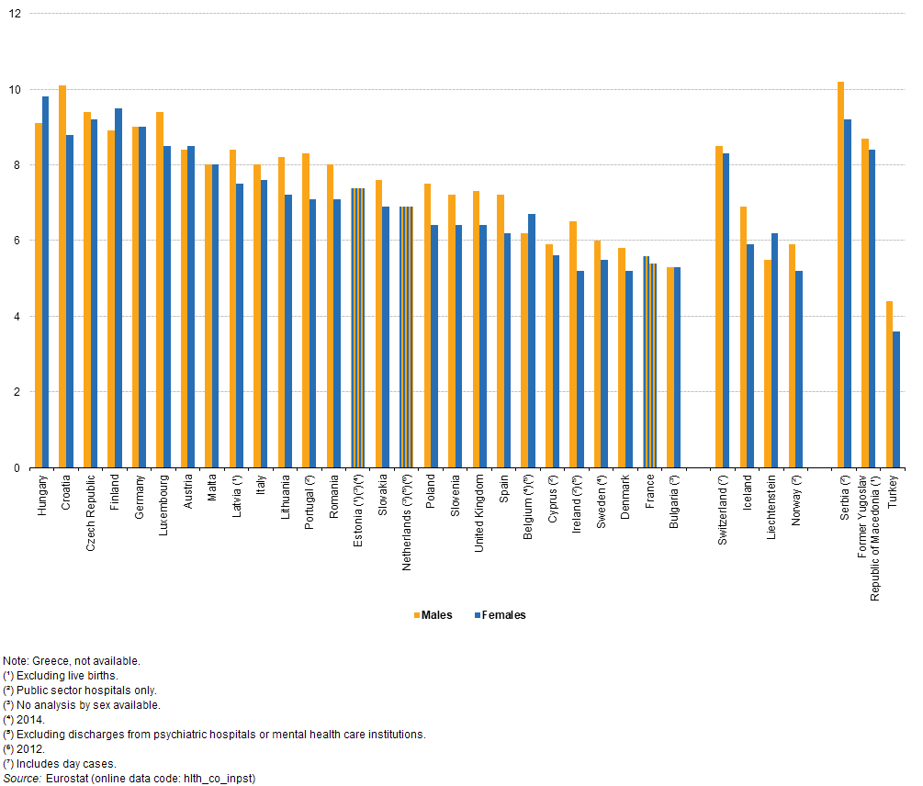

მანძილი უახლოეს საავადმყოფომდე
მოსახლეობის კეთილდღეობის ერთ-ერთი მნიშვნელოვანი ინდიკატორია როგორც ფინანსური, ისე გეოგრაფიული ხელმისაწვდომობა სამედიცინო მომსახურებებზე. გეგორაფიულ ჭრილში, ხელმისაწვდომობის ერთ-ერთი განმსზაღვრელი ფაქტორია მანძილი უახლოეს სამედიცინო დაწესებულებამდე. გერმანიის, საფრანგეთისა და ინგლისის მაგალითზე, უახლოესი სამედიცინო დაწესებულებების უმრავლესობა 6-9 კმ მანძილზეა დაშორებული მოქალაქის საცხოვრებლიდან. გასათვალისწინებელია, რომ მანძილი უახლოეს ჰოსპიტლამდე დამოკიდებულია მოსახლეობის სიმჭიდროვეზეც-რაც უფრო მაღალია მოსახლეობის სიმჭიდროვე რეგიონში, მით უფრო ნაკლებია უახლოეს დაწესებულებამდე მანძილის მაჩვენებელი.
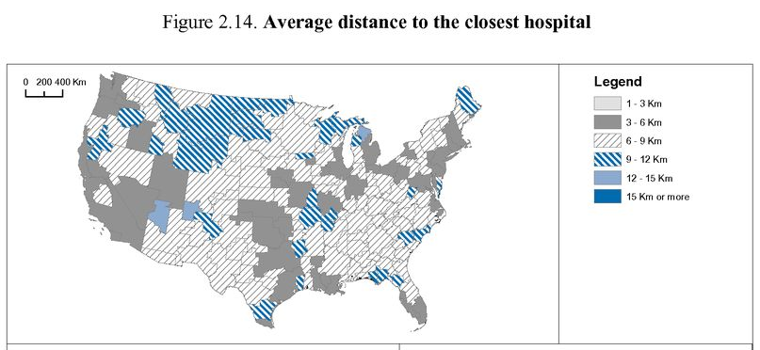

ექიმების და ექთნების განაწილება
ლიცენზირებული ექიმების რაოდენობა სულ 1.8 მლნ-ია. ყველაზე მაღალი მაჩვენებელი არის საბერძნეთში, სადაც რაოდენობრივად 100 000 მოსახლეზე 632 ექიმი მოდის, ავსტრიაში -510; პორტუგალიაში-461. მაჩვენებელი ყოველ 1000 მოსახლეზე საშუალოდ 3.6-ია.

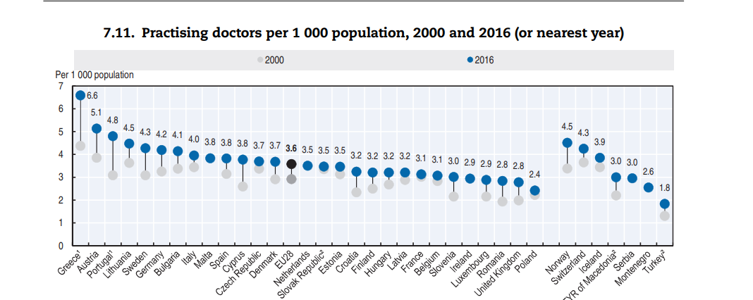
ექიმებზე ორჯერ მეტია ექთნების რაოდენობა-3.4 მლნ ექთანი. რაოდენობრივად ყველაზე მეტი ექთანი ჰყავს გერმანიას, ირლანდიას და ლუქსემბურგს- ყოველ 100 000 მოსახლეზე 1200 პრაქტიკოსი ექთანი. დანარჩენ ქვეყნებში საშუალოდ 430-1000 მდე ექთანი მოდის. მაჩვენებელი ევროპის ქვეყნებში 1 000 მოსახელზე საშუალოდ 8.4-ია.
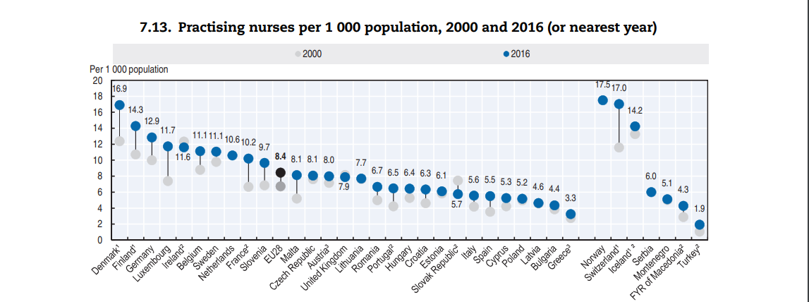

სამედიცინო აპარატურის განაწილება ( MRI; CT)
ევროკავშირის დოკუმენტის „2018 წლის ჯანდაცვის სისტემების მიმოხილვის“ თანახმად, არ არსბობს კონკრეტული გაიდლაინი, რომელიც CT და MRI აპარტურის იდეალური რაოდენობის მაჩვენებელია. თუმცა, აპარატურის დაბალმა რაოდენობამ შესაძლოა შექმნას პრობლემები გეოგრაფიული ხელმისაწვდომობისა და მოლოდინის დროის მხრივ, ხოლო მათ დიდ რაოდენობას ახლავს არამიზნობრივი და ჭარბად მოხმარების რისკები.
MRI და CT აპარატურის ყველაზე დაბალი რაოდენობა აქვს უნგრეთს, რუმინეთს და გაერთიანებულ სამეფოს. ხოლო ყველაზე მეტი-გერმანიას, იტალიას და საბერძნეთს (საბერძნეთში მნიშვნელოვანი პრობლემაა არსებული აპარტურის დაძველება)

MRI და CT მილიონ მოსახლეზე
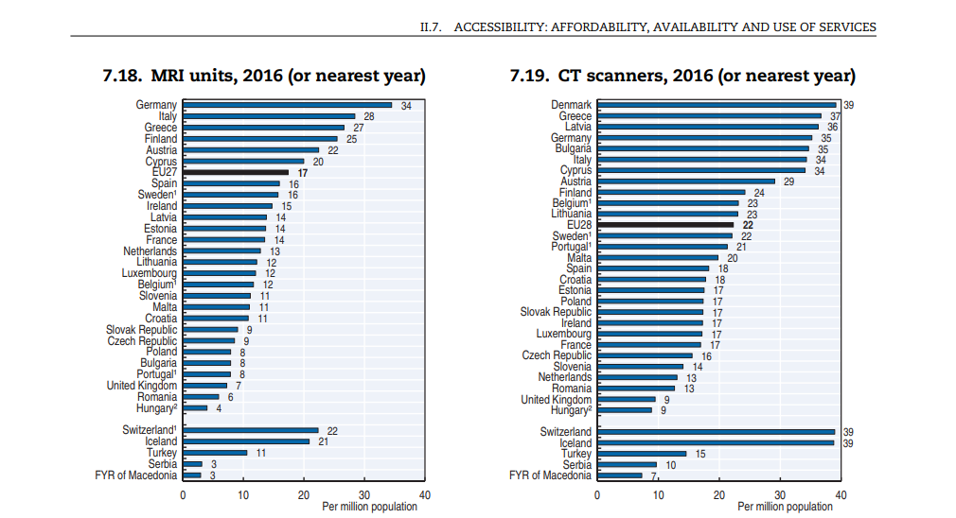

წყაროები: ჯანდაცვის მსოფლიო ორგანიზაცია (WHO)
ევროკავშირის სტატისტიკის სამსახური (EUROSTAT)
ევროპის ეკონომიკური თანამშრომლობისა და განვითარების ორგანიზაცია (OECD)

